МИНОБРНАУКИ РОССИИ
Санкт-Петербургский государственный
электротехнический университет
«ЛЭТИ» им. В.И. Ульянова (Ленина)
Кафедра информационных систем

отчет
по практической работе №2
по дисциплине «Программирование»

Студент гр. 2373 |  | Гермаш А. В.
Преподаватель |  | Глущенко А. Г.

Санкт-Петербург
2023
Цель работы.
Изучение списков C++, работы с динамической памятью, сравнение работы динамических массив и списков, написание основных методов для списков.

Основные теоретические положения.
Список List – это структура данных, которая построена на двусвязных списках. Это значит, что любой элемент знает только о предыдущем и о следующем элементах.
Динамические объекты. Продолжительность их жизни не зависит от того, где они созданы. Динамические объекты существуют, пока не будут удалены явным образом. Динамические объекты размещаются в динамической памяти (free store). Это область памяти, не занятая операционной системой или другими загруженными в данный момент программами.
Оператор new выделяет место в динамической памяти для объекта и возвращает указатель на этот объект.
Оператор delete получает указатель на динамический объект и удаляет его из памяти.
В языке c++, структура — композитный тип данных, инкапсулирующий без сокрытия набор значений различных типов. Порядок размещения значений в памяти задаётся при определении типа и сохраняется на протяжении времени жизни объектов, что даёт возможность косвенного доступа. Пример объявления структуры: struct str_name

Постановка задачи
Необходимо создать программу, позволяющую:
1. Формирование двусвязного списка размерности N, где:
a) пользователь вводит количество элементов в списке, который будет автоматически заполняться случайными числами (0 до 99);
б) пользователь вводит в консоль элементы списка, N определяется автоматически по количеству введенных элементов;
2. Определение скорости создания двусвязного списка п. 2.
3. Вставка, удаление, обмена и получение элемента двусвязного списка. Удаление и получение элемента необходимо реализовать по индексу и по значению.
4. Определение скорости вставки, удаление и получения элемента двусвязного списка п. 3.

Выполнение работы.
Создание функции setTextColor(#цвета) для изменения цвета вывода текста в консоли
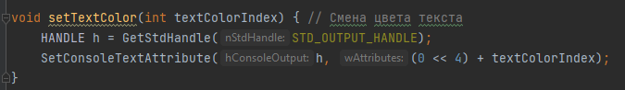
Создание меню программы
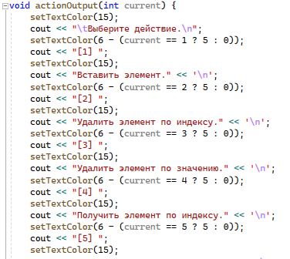
Создание функций добавления списка и его заполнения
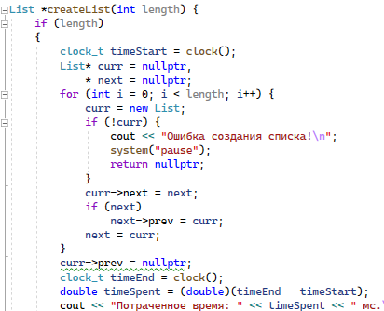
Создание функций добавления элемента, удаления элемента, вывода элемента
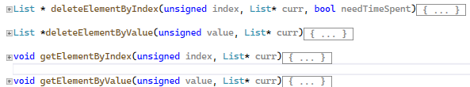
Создание функции обмена элементов
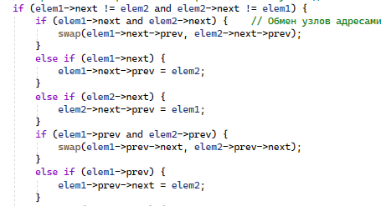
Исправление ошибок, создание основного цикла программы.

Выводы.
При сравнении работы динамических массивов и списков, можно понять, что добавление, удаление небольшого числа элементов происходит проще в списках, большого – в массивах. Операция получения данных элемента однозначно происходит быстрее в массивах из-за наличия арифметики указателей. Удаление и получение элемента по значению происходят примерно с одинаковой скоростью, так как скорость зависит в первую очередь от расположения элемента в массиве/списке.

